**Instituto Tecnológico de Mexicali**

**“Manual Técnico”**

**Sistema de Ventas y Reserva de un Hotel**

**Carrera:**

Ingeniería en Sistemas Computacionales

**Nombre del Alumno(a):**

Martínez Yebra Beatriz Andrea

#13490929

**Nombre del profesor(a):**

Fernando Avelar Martínez

**Materia:**

Diseño de Aplicaciones

**Horario:**

5:00 p.m. – 6:00 p.m.

**Desarrollo**

El desarrollo del siguiente sistema es sobre el manejo de reserva de habitaciones y requerimientos de un hotel, del cual se implementaron los siguientes puntos.

**Gestión de Hotel**

* Registro de Trabajadores
* Registro de Habitaciones y Características

**Gestión de Reserva de Habitaciones**

* Gestión de Clientes (Personal Natural, Personal Jurídica)
* Gestión de Reservas
* Gestión de Hospedaje

**Gestión de Cobros**

* Cobros por días alojados
* Servicios
* Consumos
* Generar Comprobante de Pago

**Se utilizaron como requerimientos**



**NetBeans 8.1:** Como entorno de desarrollo integrad, acompañado del lenguaje de programación Java 8.



**MySQL Workbench:** Como modelamiento de entidad relación de la base de datos.



**Xampp:** Como servidor Apache y MySQL.

**Índice**

Introducción………………………………………………………... 3

Antecedentes………………………………………………………. 4

Objetivo……………………………………………………………. 5

Alcances…………………………………………………………… 6

Beneficios………………………………………………………….. 7

Procedimiento de Falla de Corriente………………………………. 8

Diagrama de Modelos……………………………………………... 9

Diseño de Base de Datos…………………………………………. 10

Tablas…………………………………………………………. 11-13

* Tabla de Programas
* Tablas de Referencia Cruzada
* Tablas de Mensajes

**Introducción**

Hoy en día la tecnología es dueña de los negocios y es necesario contar con sistemas que sean cómodos y accesibles visualmente para los usuarios. El manejo de la información tiene que ser eficiente y organizada.

En el caso de las empresas que brindan servicios como los hoteles, manejan una gran cantidad de información en diferentes procesos tanto la administración, gerencia, recepción, hospedaje, contabilidad, etc. Toda información tiene que ser organizada y clasificada de modo que la gerencia pueda realizar una mejor toma de decisiones.

**¿Qué es un sistema de reserva?**

Un sistema de reserva forma parte de sistemas automatizados, los cuales se encargan de la gestión de la reserva realizada a través de internet o llamadas. Este es el encargado de facilitar al hotelero información sobre las reservas realizadas a través del mismo.

En este documento se describirá a detalle la funcionalidad del diseño de un sistema automatizado de reserva de hotel para su control de información el cual utilizará un registro de huéspedes, registro de habitaciones y control de servicios extras como productos que el hotel vende.

**Antecedentes**

**¿Para qué sirve un sistema de reserva?**

Gestiona las reservas que se realizan en el entorno online.

Inicialmente, los sistemas de reservas fueron pensados por las compañías aéreas para suplir sus amplias demandas de venta de boletos online y sus necesidades organizativas de información. Dadas estas necesidades, las compañías desarrollaron sistemas que gestionaban de forma automática todo el proceso de gestión de boletos online.

Desde el momento de su reserva hasta la entrega. Este proceso de aprovechamiento y adaptación de las reservas a las nuevas tecnologías derivo en nuevas formas de venta las cuales fueron adoptadas por otros sectores. Así se introdujo el sector hotelero que es el cual nos centraremos.

**Objetivo**

Obtener control sobre cada movimiento al reservar, mantener orden para acceder a la información de manera rápida y sencilla, brindando así un servicio acorde a los requerimientos de los huéspedes.

**Alcances**

**Registro y control de servicios en un hotel**

El registro y control de servicios en un hotel, se encarga de registrar los servicios pedidos por el huésped, controlarlos y generar un reporte de la liquidación de los servicios consumidos por cada huésped.

**Registro, modificación y eliminación**

Se registra los servicios que brinda el hotel, como los productos que se venden en recepción.

**Registro de los servicios pedidos por el huésped**

Cada consumo que realiza el huésped se registra en la base de datos, donde se incluirá el nombre del huésped y el servicio que solicito.

**Generar un reporte de las habitaciones, productos y factura**

Con los datos que se genera del registro de los servicios pedidos por el huésped, se genera un reporte con los datos del huésped.

Este sistema está dirigido a negocios grandes como pequeños, está destinado para una conectividad con varias computadoras.

**Beneficios**

**Tener la información de los servicios de una manera organizada**

El modulo y registros y control de servicios tendrá una base de datos donde se guardará toda la información sobre los servicios que preste el hotel.

**Mayor agilidad en los procesos de la atención de los servicios**

El sistema podrá obtener información de los servicios a través de una base de datos bien estructurada.

**Huéspedes satisfechos con la información de los servicios que brinda el hotel**

Un sistema que brinda información de los servicios en forma rápida y sencilla acceso para el huésped, con interfaces amigables y de fácil manejo para el recepcionista o encargado del hotel.

**Automatización en la administración y control para empleados**

Se contará con un registro electrónico de los datos de cada empleado.

**Eficiencia en el registro pagos, y otros documentos**

Almacenamiento de copias en digital de los documentos del empleado.

**Control y registro confiable de la asistencia y hora de llegada del empleado al trabajo**

El modulo nos proporcionara un listado de las faltas cometidas de cada empleado con el fin de realizar descuentos al mismo.

**Mantener actualizada la información de cuantas habitaciones están reservadas y sin reserva**

Modulo reserva de habitación.

**Almacenar, Consultar y actualizar la información de huéspedes del hotel para un acceso rápido**

Módulo de registro de huéspedes.

**Procedimiento Falla Corriente**

En caso de falla de corriente, la información se mantendrá guardada en el sistema de base de datos con un autoguardado, con esto evitamos la perdida de información, capturas en proceso entre otros.

Para evitar pérdidas es importante que desenchufe el equipo y esperar a que la corriente de luz trabaje de manera eficiente. Cualquier falla favor de contactarse con soporte técnico del sistema para mayores procedimientos.

**Diagrama de Modelos**

**Sistema de Reserva de Hotel**

**Catálogos**

* Clientes
* Consumo
* Habitación
* Pago
* Persona
* Producto
* Reserva
* Trabajador

**Mantenimientos**

* Habitación
* Persona
* Reserva
* Trabajador
* Persona
* Pago

**Reportes**

* Habitaciones
* Productos
* Pago

**Diseño de Base de Datos**

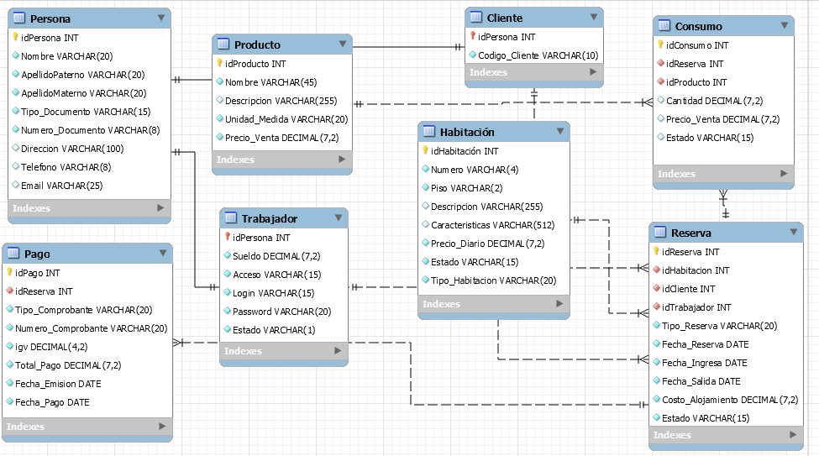Tablas de la base de datos y su entidad relación.

**Tablas**

* **Tabla de Programas**

|  |  |  |  |  |
| --- | --- | --- | --- | --- |
| CLAVE DE REFERENCIA | DESCRIPCION | ARCHIVOS O TABLAS UTILIZADAS | SUBRUTINAS | FORMATO |
| PCPEY01 | Programa que permite consultar a los huéspedes registrados en el hotel, tanto huéspedes temporales como frecuentes. | **Tabla Persona** | Lanza un mensaje sobre la descripción de la captura de los huéspedes en general. | **PCPEY01** |
| PCPRE02 | Programa que genera el registro, consulta y reporte de los productos que se venden a los huéspedes. | **Tabla Producto** | Genera mensaje sobre reporte de las ventas de los productos deseados. | **PCPRE02** |
| PCTRB03 | Programa que permite consultar empleados activos, así como dar de alta o de baja a un empleado del sistema. | **Tabla Trabajador** | Lanza mensaje sobre status de empleado. | **PCTRB03** |
| PCRER04 | Programa que permite consultar y generar las reservas de las habitaciones. | **Tabla Reserva** | Lanza mensaje sobre status de las habitaciones disponibles, reservadas y ocupadas. | **PCRER04** |
| PCHAA05 | Programa que genera las habitaciones disponibles, reservadas y ocupadas, con sus requerimientos en cada cuarto. | **Tabla Habitación** | Lanza un mensaje mostrando las habitaciones y genera reporte de cada una de ellas o bien de ellas en general. | **PCHAA05** |
| PCTAY06 | Programa que genera recibo de pago de los consumos realizados por los huéspedes registrados en el hotel. | **Tabla Pago** | Lanza un mensaje mostrando e imprimiendo reporte de pago general de los huéspedes. | **PCTAY06** |
| PCCOE07 | Programa que registra los consumos que va generando el huésped. | **Tabla Consumo** | Muestra la lista de consumo del huésped para hacer sumatoria del total y pasarlo a tabla pago para generar recibo y reporte. | **PCCOE07** |
| PCCLB08 | Programa que está ligado a las actividades que realiza la tabla Persona. | **Tabla Cliente** | Su función es generar los datos de los huéspedes a otras tablas u actividades. | **PCCLB08** |

* **Tabla de Referencia Cruzada**

|  |  |  |  |  |  |  |  |  |
| --- | --- | --- | --- | --- | --- | --- | --- | --- |
| **I= INPUT O= OUTPUT I/O= INPUT/OUTPUT** | | | | | | | **I/LEER – 0/ESCRIBIR** | |
| **T**  **A**  **B**  **L**  **A**  **S** | C  L  I  E  N  T  E | C  O  N  S  U  M  O | H  A  B  I  T  A  C  I  O  N | P  A  G  O | P  E  R  S  O  N  A | P  R  O  D  U  C  T  O | R  E  S  E  R  V  A | T  R  A  B  A  J  A  D  O  R |
| **PROGRAMAS** |
| PCCLB08 | I |  |  |  |  |  |  |  |
| PPC0E07 |  | I/O |  |  |  |  |  |  |
| PCHAA05 |  |  | I/O |  |  |  |  |  |
| PCTAY06 |  |  |  | I/O |  |  |  |  |
| PCPEY01 |  |  |  |  | I/O |  |  |  |
| PCPRE02 |  |  |  |  |  | I/O |  |  |
| PCRER04 |  |  |  |  |  |  | I/O |  |
| PCTRB03 |  |  |  |  |  |  |  | I/O |

* **Tabla de Mensajes**

Validaciones del Sistema

|  |  |
| --- | --- |
|  | Este mensaje se muestra en la opción donde se registran las habitaciones. |
|  | Este mensaje se muestra en la opción donde se registran las habitaciones. |
|  | Este mensaje se muestra en la opción donde se registran las habitaciones. |
|  | Este mensaje se muestra en la opción donde se registran las habitaciones. |
|  | Este mensaje se muestra en la opción donde se registran las habitaciones. |
|  | Este mensaje se muestra en la opción donde se registran los productos que se le venden a los huéspedes. |
|  | Este mensaje se muestra en la opción donde se registran los productos que se le venden a los huéspedes. |
|  | Este mensaje se muestra en la opción donde se registran los productos que se le venden a los huéspedes. |
|  | Este mensaje se muestra en la opción donde se registran los datos de una reservación. |
|  | Este mensaje se muestra en la opción donde se registran los datos de una reservación. |
|  | Este mensaje se muestra en la opción donde se registran los datos de una reservación. |
|  | Este mensaje se muestra en la opción donde se registran los datos para capturar un cliente en el sistema y tenerlo guardado para alguna modificación o bien, si es cliente frecuente. |
|  | Este mensaje se muestra en la opción donde se registran los datos para capturar un cliente en el sistema y tenerlo guardado para alguna modificación o bien, si es cliente frecuente. |
|  | Este mensaje se muestra en la opción donde se registran los datos para capturar un cliente en el sistema y tenerlo guardado para alguna modificación o bien, si es cliente frecuente. |
|  | Este mensaje se muestra en la opción donde se registran los datos para capturar un cliente en el sistema y tenerlo guardado para alguna modificación o bien, si es cliente frecuente. |
|  | Este mensaje se muestra en la opción donde se registran los datos para capturar un trabajador que usara el sistema en el hotel. |
|  | Este mensaje se muestra en la opción donde se registran los datos para capturar un trabajador que usara el sistema en el hotel. |
|  | Este mensaje se muestra en la opción donde se registran los datos para capturar un trabajador que usara el sistema en el hotel. |
|  | Este mensaje se muestra en la opción donde se registran los datos para capturar un trabajador que usara el sistema en el hotel. |
|  | Este mensaje se muestra en la opción donde se registran los datos para capturar un trabajador que usara el sistema en el hotel. |
|  | Este mensaje se muestra en la opción donde se registran los datos para capturar un trabajador que usara el sistema en el hotel. |